1
/home daxilində bütün faylları tap.
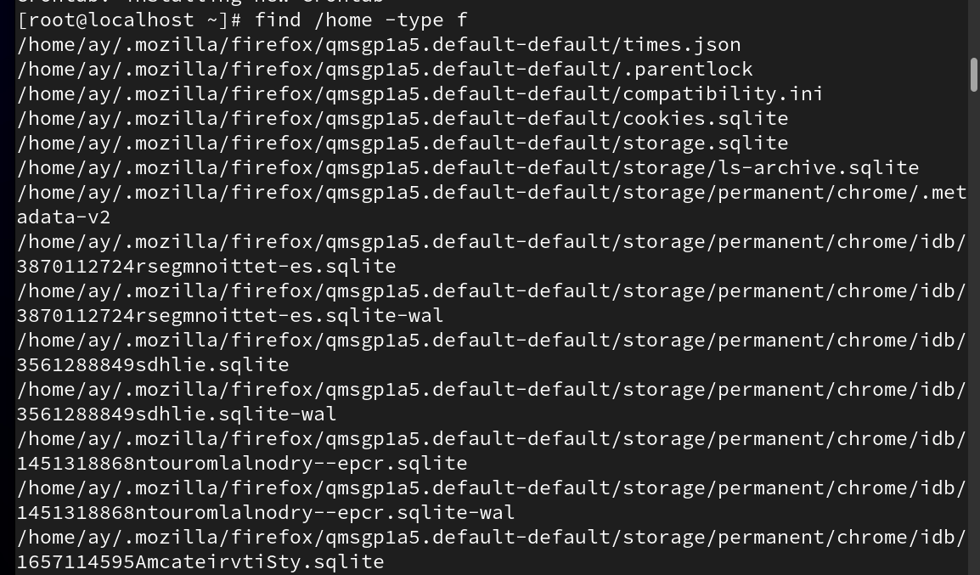

2
Adı file1.txt olan faylı bütün sistemdə tap.
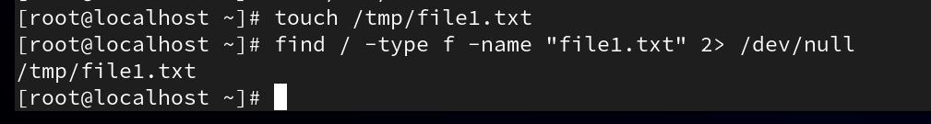
3
/tmp daxilində .txt fayllarını tap.
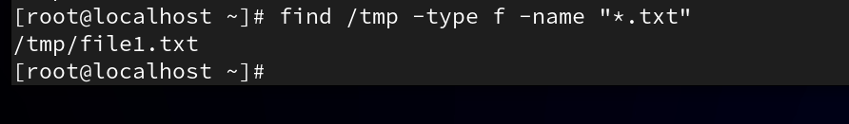

4
/var/log daxilində .log fayllarını tap və ölçüsü 1MB-dan böyük olanları filter et.
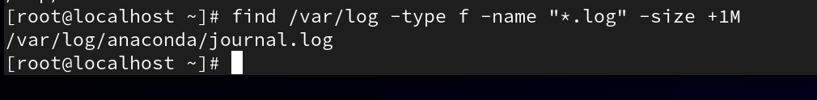

5
/home daxilində owner-i student olan faylları tap.
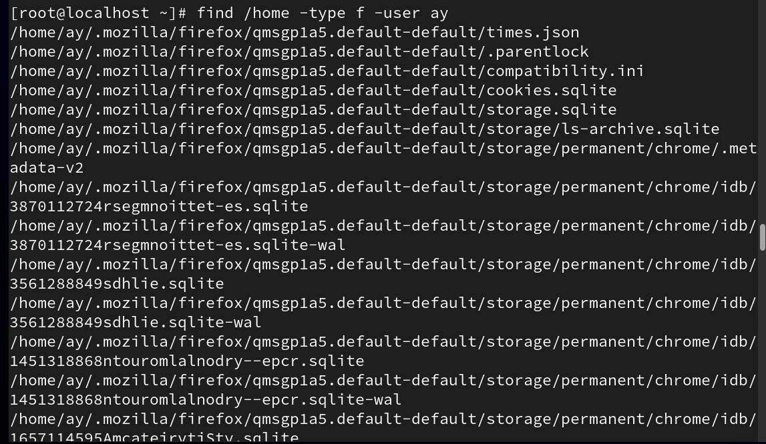
6
Son 1 gündə dəyişdirilmiş faylları /etc daxilində tap.
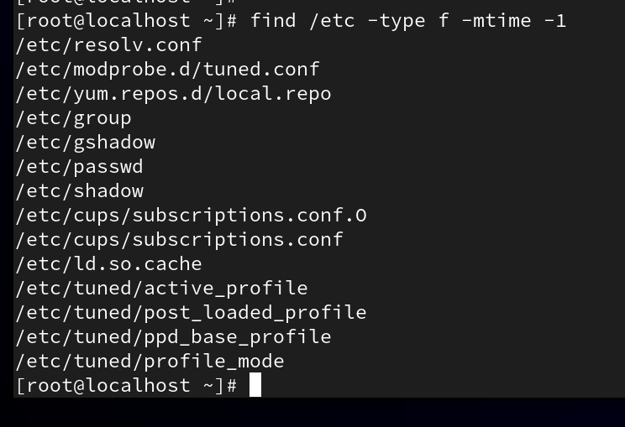

7
Sistemdə setuid biti aktiv olan faylları tap.
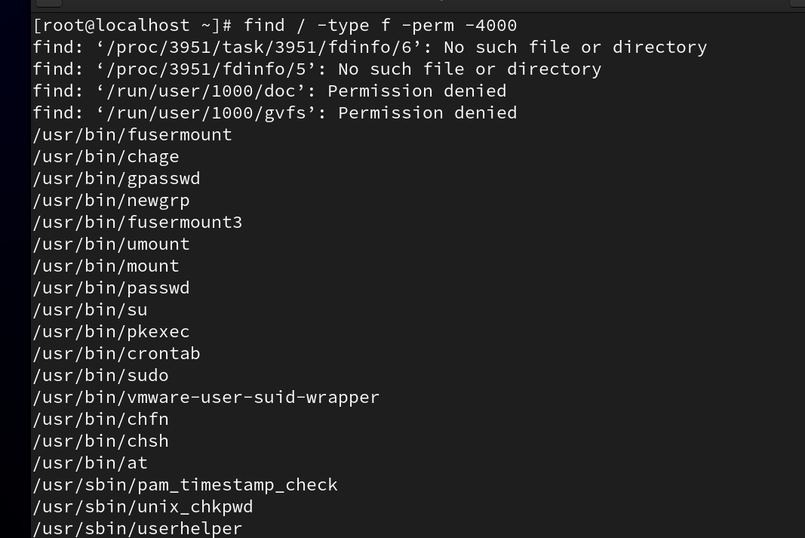

8
/tmp daxilində boş faylları tap və sil.
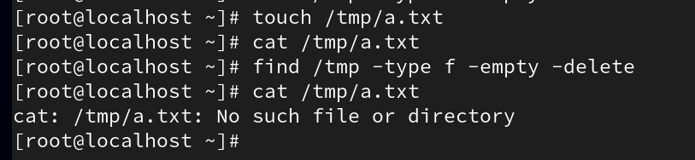

9
/var/log daxilində .log fayllarını tap və hər biri üçün wc -l icra et.
